Kế hoạch Thực hiện của Tiểu Bang (SPP)

Tờ dữ kiện

Chỉ số B6: Môi trường Mầm non

Kế hoạch Thực hiện của Tiểu bang Oregon
Theo Đạo luật Giáo dục Người Khuyết tật năm 2004 (IDEA), Bộ Giáo dục Oregon (ODE) được yêu cầu gửi Kế hoạch Thực hiện của Tiểu bang (SPP) trong 6 năm cho Văn phòng Chương trình Giáo dục Đặc biệt (OSEP). OSEP đã phát triển các biện pháp thực hiện chính, được gọi là các chỉ số, để đo lường cả việc tuân thủ và kết quả. OSEP đặt ra các mục tiêu cho các chỉ số tuân thủ, đồng thời, ODE cũng đặt ra các mục tiêu cho các chỉ số kết quả. SPP phải bao gồm các mục tiêu cho từng chỉ số kết quả. ODE báo cáo về tiến độ đạt được các chỉ số này hàng năm trong Báo cáo Thực hiện Hàng năm (APR). Cứ sáu năm ODE phải xem xét các mục tiêu kết quả và thu hút các đối tác chính trong việc phát triển các mục tiêu mới. Vui lòng xem Kế hoạch Thực hiện của Tiểu bang ODE và các Báo cáo Hàng năm trên trang web Giáo dục Đặc biệt để biết thêm thông tin và đăng ký tham gia phiên đóng góp ý kiến ​​công khai. Quý vị cũng có thể cung cấp thông tin đóng góp ý kiến mà không cần tham dự phiên họp thông qua khảo sát này.

Chỉ số này đo lường những gì và tại sao nó quan trọng?
Chỉ số B6 đề cập đến một nền Giáo dục Công lập Thích hợp Miễn phí (FAPE) trong Môi Trường Ít Bị Hạn Chế Nhất (LRE) bằng cách đo lường Môi trường Mầm non: Tỷ lệ phần trăm trẻ em từ 3 đến 5 tuổi có Chương trình Giáo dục Cá nhân hóa (IEP) theo học:
- A. Chương trình mầm non thông thường và nhận phần lớn giáo dục đặc biệt và các dịch vụ liên quan trong chương trình mầm non thông thường.
- B. Lớp giáo dục đặc biệt tư thục, trường tư thục hoặc cơ sở cư trú.
- C. Nhận giáo dục đặc biệt và các dịch vụ liên quan tại nhà. (Đây là một lĩnh vực thiết lập mục tiêu mới và năm 2020 là năm căn bản.)
Một trong những nguyên lý chính của IDEA là quyền được hưởng một nền Giáo dục Công lập Thích hợp Miễn phí (FAPE) trong Môi Trường Ít Bị Hạn Chế Nhất (LRE). Hơn ba mươi năm nghiên cứu chỉ ra rằng khi trẻ em khuyết tật được giáo dục trong Môi Trường Ít Bị Hạn Chế Nhất với các quý vị cùng lứa tuổi, các kết quả học tập, nhận biết về hành vi, xã hội và sức khỏe được cải thiện kéo dài suốt cuộc đời của chúng. Các chương trình, hợp tác với các nhà cung cấp dịch vụ Chăm sóc và Giáo dục Sớm, có thể làm việc cùng nhau để đảm bảo phần lớn các dịch vụ và hỗ trợ được cung cấp trong chương trình mầm non thông thường. Điều này đảm bảo rằng ngay từ khi còn nhỏ, trẻ em và gia đình xây dựng các mối quan hệ và cảm giác thân thuộc sâu sắc trong cộng đồng của chúng.

Nguồn dữ liệu là gì?
Dữ liệu tương tự như được sử dụng để báo cáo Bộ theo mục 618 của IDEA, sử dụng các định nghĩa trong đặc tả tệp EDFacts FS089.

Có cần phải thiết lập hoặc thiết lập lại căn bản cho chỉ số này không?
Có, với những thay đổi mà trước đây học sinh đã được đưa vào bộ sưu tập dữ liệu này (cho đến năm 2019, học sinh mẫu giáo được đưa vào bộ sưu tập dữ liệu), một căn bản mới phải được thiết lập cho Khu vực mục tiêu A và B. Căn bản mới này phản ánh số lượng trẻ em mầm non trong độ tuổi (3-5 tuổi) đang nhận các dịch vụ giáo dục đặc biệt thời thơ ấu trong sự liên tục của các lựa chọn phân bố được nêu ở trên. Hơn nữa, Mục tiêu khu vực C là mới vào năm 2020 và năm 2020 là năm căn bản.

Oregon đã thực hiện như thế nào theo thời gian?
- Chương trình mầm non thông thường và nhận phần lớn giáo dục đặc biệt và các dịch vụ liên quan trong chương trình mầm non thông thường.

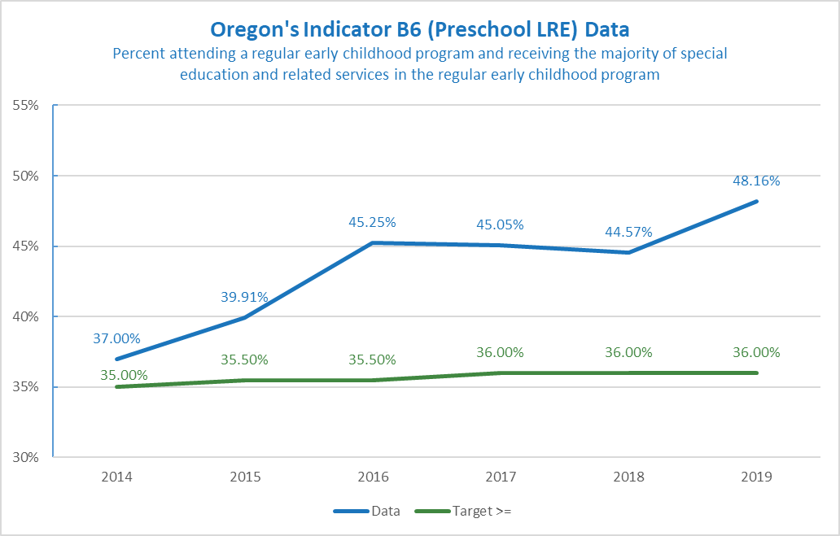
FFY | 2011 | 2014 | 2015 | 2016 | 2017 | 2018 | 2019
Mục tiêu ≥ | Căn bản | 35.00% | 35.50% | 35.50% | 36.00% | 36.00% | 36.00%
Dữ liệu | 32.70% | 37.00% | 39.91% | 45.25% | 45.05% | 44.57% | 48.16%
- Phần trăm tham dự lớp giáo dục đặc biệt tư thục, trường tư thục hoặc cơ sở cư trú.
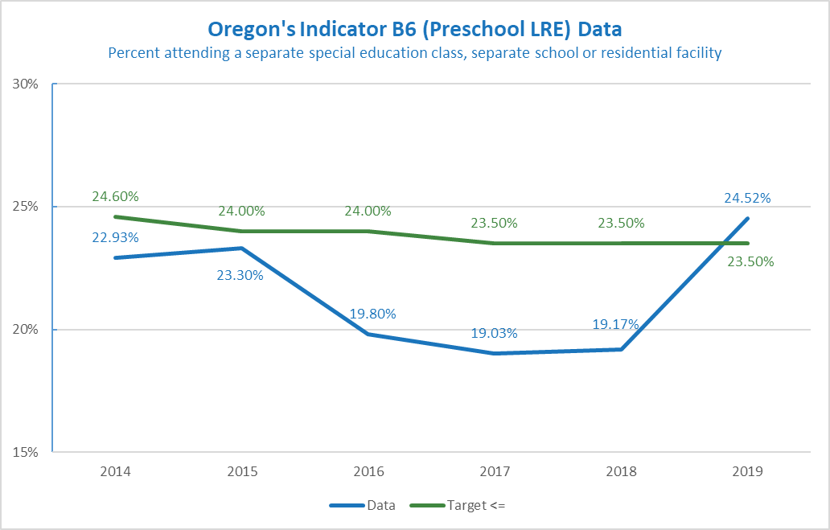
FFY | 2011 | 2014 | 2015 | 2016 | 2017 | 2018 | 2019
Muc tiêu ≥ | Căn bản | 24.60% | 24.00% | 24.00% | 23.50% | 23.50% | 23.50%
Dữ liệu | 25.56% | 22.93% | 23.30% | 19.80% | 19.03% | 19.17% | 24.52%

Mục tiêu mới là gì?
ODE sẽ không đặt ra các mục tiêu mới cho đến khi chúng tôi nhận được phản hồi từ các đối tác của mình. Có một số cách để đặt mục tiêu mới. Đó có thể là tỷ lệ phần trăm tăng, bắt đầu với trò chơi kết thúc hoặc kiểm tra xu hướng theo thời gian và đưa ra dự đoán dựa trên xu hướng. Một số thông tin hữu ích về việc đặt mục tiêu:

- Các mục tiêu nhằm hỗ trợ cải thiện kết quả và thành tích cho trẻ em và gia đình. Chúng phải nằm trong khả năng nhưng vẫn cho thấy sự phát triển.
- Thay đổi cần có thời gian. Mục tiêu có thể được tạo ra với sự hiểu biết trong tâm trí. Ví dụ: các mục tiêu có thể giữ nguyên trong vài năm liên tiếp và sau đó sẽ cải thiện dần trong năm mục tiêu cuối cùng (FFY 2025). Ngoài ra, các mục tiêu có thể được cải thiện dần dần qua các năm.
- Mục tiêu của chỉ số này là đạt hoặc cao hơn mục tiêu cho khu vực A và bằng hoặc thấp hơn mục tiêu cho khu vực B và C.
- Hiện tại, tỷ lệ phân bố tại nhà để cung cấp các dịch vụ giáo dục đặc biệt là 10.25%. Các mục tiêu cho tương lai phải bằng hoặc thấp hơn mức này.
- Chỉ số này đã bị ảnh hưởng bởi các hạn chế do COVID-19 và đã giảm tỷ lệ phân bố ở các địa điểm cộng đồng và tăng tỷ lệ phân bố ở các địa điểm khác trong năm qua.
Ví dụ A
FFY | 2020 | 2021 | 2022 | 2023 | 2024 | 2025
A: Mục tiêu ≥ | Căn bản: 48.16% | 48.16% | 48.16% | 48.50% | 48.50% | 49.00%
B: Mục tiêu ≤ | Căn bản: 23.50% | 23.50% | 23.50% | 23.00% | 23.00% | 22.50%
C: Mục tiêu ≤ | Căn bản: 10.25% | 10.25% | 10.25% | 10.00% | 10.00% | 9.75%
Ví dụ A cho thấy sự tăng trưởng dần dần.
Ví dụ B
FFY | 2020 | 2021 | 2022 | 2023 | 2024 | 2025
A: Mục tiêu ≥ | Căn bản: 48.16% | 48.16% | 48.00 % | 48.00% | 49.00% | 50.00%
B: Mục tiêu ≤ | Căn bản: 23.50% | 23.50% | 23.00% | 23.00% | 22.00% | 21.00%
C: Mục tiêu t ≤ | Căn bản: 10.25% | 10.25% | 10.00% | 10.00% | 9.50% | 9.00%
Ví dụ B cho thấy mục tiêu mạnh mẽ hơn.
Nếu quý vị cần thêm thông tin để đóng góp ý kiến, vui lòng liên hệ:
Meredith Villines theo địa chỉ meredith.villines@state.or.us.

